Una Voz de Salvación
Nayeli Santi
Escuela de Psicología – Paralelo B
Pontificia Universidad Católica del Ecuador Sede Ambato

Ambato
Manuelita Sáenz - Cervantes
0983533096
nayesanti2001@yahoo.es
Rodrigo Jurado, M.A.
Índice
Abstract 3
Una Voz de Salvación 4
Referencias 8
Apéndices 9
Apéndice 1: Tema, Delimitación del Tema y Tesis 10
Apéndice 2: Generación de Ideas 11
Apéndice 4a: Ficha de Lectura 1 13
Apéndice 4b: Ficha de Lectura 2 14
Apéndice 5: Ficha de Observación 16
Apéndice 1: Ficha de Observación 17
Apéndice 6: Encuesta 19
Anexos 23
Comprobación de Encuesta 23

Abstract
En este ensayo se presenta un enfoque acerca del suicidio en adolecentes como un problema social que ha afectado a muchos países y trata de responder la siguiente pregunta: ¿El suicidio es un mal social? El Objetivo principal del mismo es dar a conocer cómo puede llegar a influir la sociedad en los jóvenes. La tesis que se maneja es como las ideas suicidas se apoderan negativamente en un adolecente, para lo cual se trata de explicar lo siguiente: ¿Qué es el suicidio?; ¿Por qué se da dicha situación?; ¿En que se relaciona la eutanasia? y ¿Cuál sería una posible solución para mitigar las ideas suicidas?
Palabras clave: suicidio, eutanasia y jóvenes.
Abstract
In this essay, an approach about suicide in adolescents as a social problem is presented and
whict has affected many countries, it tries to answer the following question: Is suicide a
social evil? Its main objective is to show how society can influence on young people. The
thesis that is handled is how suicidal ideas take over a teenager negatively, for which it is to
explain the following: What is suicide? Why is this situation given? What is euthanasia
related to? And what would be a possible solution to mitigate suicidal ideas?
Keywords: suicide, euthanasia and youth

Una Voz de Salvación
Más vale una vida franca y sincera que cien años de hipocresía.
-Ángel Ganivet.
Este ensayo se enfoca en el suicidio en base con la depresión este es un problema social muy grande que afecta a sectores vulnerables y a jóvenes que se dejan llevar por una sociedad injusta que solo le importa los estereotipos. Este estudio se hace desde un punto de vista social y psicológico. A continuación se demuestran argumentos en contra sobre el suicidio: a) definición de suicidio asistido, b) causas que llevan al suicidio, c) definición de eutanasia, d) análisis sobre el suicidio.
La actitud suicida implica una decisión y una sentencia. Vega (2007), dice que para poder practicar un suicidio asistido deben ser mayores de 18 años, debido a que es pronosticado a menos de seis meses de vida, solo así el paciente puede solicitar a su médico que le ayude en su muerte, el suicidio asistido es, cuando un médico te pronostica y es el encargado de acabar con tu vida, la eutanasia es, cuando un médico solo se encarga de recetar el medicamento y el paciente sabe cuánto medicarse. Pero ¿por qué se suicidan los adolescentes?, ¿por qué una sociedad influye mucho?
El suicidio siempre ha sido un problema social que abarca a: niños, adolescentes y adultos mayores. Pareciera imposible pero, el suicidio asistido ya es legal en algunos países. Sin embargo sigue existiendo suicidios y no por medicamentos, sino a base de: cutting Bedoya (2016), nos dice que el suicidio se da por los trastornos de la mente, aunque este factor se da en los países bajos y en este influye la sociedad con su cuadro familiar, toda persona sin importar sexo o edad es propensa a los trastornos de depresión. Se podría decir que al practicar el suicidio asistido es darle una muerte digna y humana a una persona, pero esta práctica no justifica a los intentos, pensamientos, decisiones suicidas .Estos casos son muy impactantes en una sociedad debido a que jóvenes entre 15 a 24 años tienden a ver como la mejor salida suicidarse, cuando en realidad no es así, lo único que necesitan es, hablar, desahogarse, sentirse apoyados más que todo una mano de ayuda. Los estudios realizados determinan que las conductas principales para detectar a un suicida son: a) depresión, b) tristeza, c) insomnio, d) autolesión.

Ilustración 1: Intento de suicidio. Tomado de Google Imágenes
Cada causa tiene su consecuencia, sin embargo la autolesión no es bien vista ante la sociedad, debido a que piensan que es un psicópata o solo quiere llamar la atención. Según la Organización Mundial de Salud (2004), “se conoce que aquel individuo que intente suicidarse y no logra su resultado, puede repetir su conducta” esto nos quiere decir que tenemos que estar muy alerta a los jóvenes, echarles una mano de ayuda, dejando de un lado los estereotipos existentes. Según TV Publica Argentina (2014) la mayor parte de suicidios es entre 14 y 24 años, estos casos se da en los países bajos debido a que sufren de: maltrato familiar, bulling social, aceptación de un grupo, se puede decir, que una mujer intenta suicidarse entre 10 y 20 veces más que el hombre. Un hombre intenta suicidarse entre 3 y 4 veces menos que la mujer. El suicidio asistido podrá ser un bien social, no lo sabremos puesto que esta opinión varía. Podemos decir que una presión social si perjudica en la vida de un adolecente, así que tomemos en cuenta nuestras acciones, en frente de ellos no los critiquemos, ni nos burlemos así como todos son humanos ellos son igual, el caso de que ellos tengan pensamientos diferentes no quiere decir que son unos raros. En la vida ninguno de nosotros no tiene problemas, solo que cada quien sabe tomarlo de diferente manera en vez de juzgar, echemos una mano, no permitamos que una sociedad se destruya por culpa de un pensamiento.
Preguntas | Respuestas
Preguntas | Sí No
¿Sabe usted que es el suicidio? 50 0
¿Sabe usted cuales son las causas del suicidio? 30 15
¿Cree usted que la sociedad influye? 50 30
Pregunta | ¿Sabe que es el suicidio? | ¿Sabe cuáles son las causas del suicidio? | Cree que la sociedad influye | Sabe que es la eutanasia | Recomendaría la Eutanasia a un familiar
¿Sabe que es la eutanasia? 50 30 15 20 17
Nota: Se han mostrado solo 4 de 5 preguntas originales. Ya que son las más relevantes para la argumentación.

Después de haber analizado los datos de la encuesta llegamos a concluir que el 100% de personas tienen conocimiento sobre el suicidio. Y también podemos observar que el 10% no sabe las cusas del suicidio en los adolescentes, la mayor parte de los adolescentes busca acabar con su vida solo por pensar que no encaja con los demás. Según Santi (2018) el suicidio va de la mano con la sociedad, cuando un joven quiere suicidarse da muchas señales fáciles de notar, ayudemos a estos jóvenes a luchar por sus vidas, por sus metas. Seamos amables y echamos más de una mano estos adolescentes, la vida es una y hay que aprovecharla.
Los trastornos mentales no solo se dan por la depresión, estos casos también se dan por: exceder en el consumo de alcohol, abuso de sustancias. Según la OPS (2013) estos casos se encuentran en los países bajos, sectores indígenas por culpa de guerras estos son los factores que generan ideas suicidas en un adolecente. Para varear el tema vamos a hablar de la eutanasia que es un suicidio legal en Colombia esta práctica ya se realiza pero para ellos debe ser mayor a dieciocho años, esta causa no justifica la muerte, debido a que conlleva a los demás jóvenes e incluso a un niño pensar en dicho acto. Valoremos nuestra vida, vivamos el día a día, no permitamos que un pensamiento contamine miles de pensamientos y muchas vidas, pensemos en lo que estamos haciendo, concienticemos y no caigamos en un abismo sin mundo y sin color.

Referencias
Vega, J. (2007).La práctica del suicidio asistida en Oregón y la «pendiente resbaladiza».
Cuadernos Bioética, XVIII (1), 55-70 Recuperado de: https://bit.ly/2DjeupB
Bedoya, E., & Montaño, L. (2016). Suicidio y Trastorno Mental.Rev.CASPsicol., 9(2), 179-
201 Recuperado de: https://bit.ly/2Dgk4ZM
Corona, B., & Hernández, M., & García, R. (2016). Mortalidad por suicidio, factores de
riesgos y protectores. Revista Habanera de Ciencias Médicas, 15 (1), 90-100
Recuperado de: https://bit.ly/2VY6EsJ
Alves, L. F., Soto, A. M. & Grisales, H. (2017). El intento de suicidio en Ibagué: el silencio
de una voz de auxilio.RevistaCriminalidad, 59(2): 81-92Recuperado de:
https://bit.ly/2swI3xA

Apéndices

Apéndice 1: Tema, Delimitación del Tema y Tesis
Tema General | El suicidio asistido debe ser permitido por la ley
Tema Particular | Autorización para el suicidio
Tema Específico | Análisis de conducta
Tema específico delimitado | Una voz de salvación

Punto de vista del autor | El suicidio asistido debe ser legal por el bien de un enfermo
Posición | En contra del suicidio asistido
Tesis diseñada | Como las ideas suicidas se apoderan negativamente en un adolecente

Hipótesis | Mientras el suicidio sea legal la sociedad con trastorno incrementara en los pensamientos suicidas
Pregunta guía | ¿El suicidio es un mal social?

Apéndice 2: Generación de Ideas
Estrategia | Proceso
Lluvia de ideas | - Formar grupos de cosas, ideas, conceptos similares (se puede usar símbolos)  - Agrupar en cuatro grupos  - Poner nombre a esa categoría  - Ordenar de manera lógica (tanto para el autor como para el receptor)  - Ubicar los temas en el esquema del ensayo que se va a desarrollar

Paso 1 | Paso 2 | Paso 3 | Paso 4 | Paso 5
Muerte  Jóvenes  Trastornos  Familia  Edad  Conducta  Tristeza  Crimen  Depresión | Muerte *  Jóvenes -  Trastornos +  Familia -  Edad -  Conducta +  Tristeza +  Crimen*  Depresión+ | +  *  - | +: ¿Quién lo hace?  -: Qué es?  * ¿Qué provoca? | +: ¿Quién lo hace?  -: Qué es?  * ¿Qué provoca?

Paso 6 | Párrafo 1 del cuerpo del ensayo | Párrafo 2 del cuerpo del ensayo | Párrafo 3 del cuerpo del ensayo | Párrafo 4 del cuerpo del ensayo
Paso 6 | IP: ¿Qué es un suicidio?  Idea 1  Sustento  Idea 2  Sustento | IP: ¿Qué es la asistencia al suicidio?  Idea 1  Sustento  Idea 2  Sustento | IP: ¿Qué es la eutanasia?  Idea 1  Sustento  Idea 2  Sustento | IP: ¿Por qué debería legalizarse el suicidio asistido?  Idea 1  Sustento  Idea 2  Sustento

Apéndice 3: Esquema del Ensayo
Introducción | Gancho | Cita famosa
Introducción | Tema | El Suicidio Asistido debe ser Permitido por la Ley
Introducción | Tesis | Positivo
Introducción | Contexto | Social
Introducción | Objetivo | Argumentar y Exponer
Introducción | Mapa del ensayo | ¿Qué es el Suicidio? ¿Qué es la asistencia al suicidio? ¿Qué es la Eutanasia? ¿Por qué debería legalizarse el suicidio asistido?

Cuerpo del Ensayo | Primer Párrafo | ¿Qué quiero hacer? | ¿Qué es el suicidio?
Cuerpo del Ensayo | Primer Párrafo | ¿Cómo lo quiero hacer? | Descriptivo
Cuerpo del Ensayo | Primer Párrafo | Idea Principal | Concepto
Cuerpo del Ensayo | Primer Párrafo | Idea Argumentativa 1 | Definición Previa
Cuerpo del Ensayo | Primer Párrafo | Sustento | Cita del Autor
Cuerpo del Ensayo | Primer Párrafo | Idea Argumentativa 2 | Promedio de suicidios
Cuerpo del Ensayo | Primer Párrafo | Sustento | Estadística
Cuerpo del Ensayo | Primer Párrafo | Conclusión/Transición | Repetir la idea principal/presentar la siguiente
Cuerpo del Ensayo | Segundo Párrafo | ¿Qué quiero hacer? | ¿Qué es la asistencia al suicidio?
Cuerpo del Ensayo | Segundo Párrafo | ¿Cómo lo quiero hacer? | Argumentativo
Cuerpo del Ensayo | Segundo Párrafo | Idea Principal | Concepto
Cuerpo del Ensayo | Segundo Párrafo | Idea Argumentativa 1 | Trastornos Psicológicos
Cuerpo del Ensayo | Segundo Párrafo | Sustento | Paráfrasis
Cuerpo del Ensayo | Segundo Párrafo | Idea Argumentativa 2 | ¿Cómo actúa un médico en esto?
Cuerpo del Ensayo | Segundo Párrafo | Sustento | Análisis
Cuerpo del Ensayo | Segundo Párrafo | Conclusión/Transición | Repetir la idea principal/presentar la siguiente
Cuerpo del Ensayo | Tercer Párrafo | ¿Qué quiero hacer? | ¿Qué es la Eutanasia?
Cuerpo del Ensayo | Tercer Párrafo | ¿Cómo lo quiero hacer? | Expositivo
Cuerpo del Ensayo | Tercer Párrafo | Idea Principal | Contrastar
Cuerpo del Ensayo | Tercer Párrafo | Idea Argumentativa 1 | Enfermedad terminal
Cuerpo del Ensayo | Tercer Párrafo | Sustento | Estadística
Cuerpo del Ensayo | Tercer Párrafo | Idea Argumentativa 2 | Como interactúa un medico
Cuerpo del Ensayo | Tercer Párrafo | Sustento | Estudios
Cuerpo del Ensayo | Tercer Párrafo | Conclusión/Transición | Repetir idea principal /presentar siguiente
Cuerpo del Ensayo | Cuarto Párrafo | ¿Qué quiero hacer? | ¿Por qué debería legalizarse el suicidio asistido?
Cuerpo del Ensayo | Cuarto Párrafo | ¿Cómo lo quiero hacer? | Argumentar
Cuerpo del Ensayo | Cuarto Párrafo | Idea Principal | Ventajas
Cuerpo del Ensayo | Cuarto Párrafo | Idea Argumentativa 1 | Causas
Cuerpo del Ensayo | Cuarto Párrafo | Sustento | Análisis
Cuerpo del Ensayo | Cuarto Párrafo | Idea Argumentativa 2 | Como
Cuerpo del Ensayo | Cuarto Párrafo | Sustento | Cita corta
Cuerpo del Ensayo | Cuarto Párrafo | Conclusión | Repetir la idea principal/presentar siguiente

Conclusión | Resumen | Repetir las ideas principales en tres o cuatro oraciones
Conclusión | Opinión | Opinión con respecto al tema
Conclusión | Cierre | Recomendación

Apéndice 4a: Ficha de Lectura 1
Título | La práctica del suicidio asistido en Oregón “Pendiente Resbaladiza”
Autor | Javier Vega Gutiérrez
Tema | El Suicidio asistido debe ser permitido por la ley
Mi Resumen | El suicidio asistido depende de las leyes de un país , en ciertos lugares ya es legal puesto que esto se da por un bien , de ayudar a personas que tienen menos de seis meses y desean ya descansar, podemos considerar al suicidio asistido como ayuda de medicamentos dado por médicos, enfermeros ,etc. En suiza pueden ayudar a una persona a suicidarse sin cargos judiciales.
Argumento 1 | Para poder practicar el suicidio asistido debe ser mayor a 18 años de edad, que este consiente de que tiene menos de seis meses de vida así poder solicitar a su médico medicamento para terminar con su vida.
Sustento que usó el autor | Cita | Según la DWDA plante a una muerte y digna mediante el medicamento prescrito por un médico así arribar a que el paciente por voluntad propi toma dosis para acabar con su vida.
Argumento 2 | La eutanasia y el suicidio asistido son diferentes puesto que la eutanasia se trata de que el medico da el medicamento correspondiente a su paciente y el paciente decide cuanto medicamento ingerir para acabar con su vida.
Sustento que usó el autor | Cita | Según Groodwin, el 75% de los pacientes mueren en Oregón por suicidio asistido los hacen mediante medicamentos letales.
Argumento 3 | El suicidio asistido se refiere a que el medico decide cuanto medicamento subministrar a su paciente. Se busca acabar con el sufrimiento de la persona.
Sustento que usó el autor | Ejemplo |  | Solo el 7% de los psicólogos en Oregón opinan que toca hacer un estudio de la capacidad mental de un paciente, antes de prescribir medicamento.

Mi cita 1 | Según la PR, algunas medidas que quieran intentar procurar no funcionan. En el suicidio asistido o la eutanasia, esto nos ayudara a analizar la situación, es muy alarmante este problema y así podemos ver las medidas que toma el estado de Oregón para poder legalizar datos disponibles que puedan practicarse en dicho estado.
Mi cita 2 | Según la Ley, un paciente que sea diagnosticado menos de 6 meses de vida puede acceder al suicidio asistido por voluntad propia pero esto será solo por el médico que lo revisaba a diario ,es prohibido pasar de un médico a otro ,como buscar más opiniones.
Comentario | El suicidio asistido ha sido un tema muy extenso y elevado debido a que en ciertos países ya es legal estas prácticas , puesto que se deben a que un paciente tenga menos de seis meses.  Esta práctica ayuda a personas que han pasado por una enfermedad muy dura y deciden ya no continuar con tratamientos porque ya están cansados de luchar. Pero esta práctica tiene sus ventajas y desventajas.
Referencia | Vega, J. (2007).La práctica del suicidio asistida en Oregón y la «pendiente resbaladiza». Cuadernos Bioética, XVIII (1), 55-70 Recuperado de: https://www.redalyc.org/pdf/875/87506202.pdf

Apéndice 4b: Ficha de Lectura 2
Título | Suicidio y Trastorno Mental
Autor | Bedoya Erika & Montaño Ludivia
Tema | El Suicidio Asistido debe ser permitido por la ley
Mi Resumen | Podemos definir al suicidio como un acto deliberado al quitarse la vida en ciertos países, el suicidio es la cuarta forma más violenta de morir esto nos ayuda a entender las conductas suicidas, como influye la sociedad y poder ayudar a los demás.
Argumento 1 | Las conductas suicidas pueden expresarse de diferente manera que se realizó estudios epistemológicos en el mundo y 9.000 personas han intentado suicidarse.
Sustento que usó el autor | Cita | Según OPS (2013) trastornos mentales, trastornos por consumir alcohol y abuso de sustancias se da en los países bajos, sectores indígenas, por culpa de guerras así crece en el pensamiento humano.
Argumento 2 | La depresión forma parte del suicidio en los jóvenes puesto que ellas corroboran en la vida o el pensamiento del ser humano con ideas suicidas.
Sustento que usó el autor | Ejemplo | El riesgo de personas suicidas aumenta un 2,6 veces con el alcohol, cannabis, marihuana esto influye mucho en la humanidad.
Argumento 3 | En el suicidio también entra el trastorno de ansiedad debido a que existen ideas suicidas continuas en muchos caso ya a existido la autolesión.
Sustento que usó el autor | Cita |  | Según American Psychiatric Assocoation- APA (2013) la depresión es un periodo en el que se presenta un cambio del estado de ánimo, como la falta de actitud, decaída, tristeza esta depresión puede llegar al suicidio debido a que sienten una presión social.

Mi cita 1 | Según la DSM-V (2013) los trastornos de ansiedad se caracterizan por el miedo excesivo por amenazas reales o percibidas en el entorno o en la mente de la persona.
Mi cita 2 | Según estudios realizados por Baca y Aroca (2014) demostró que las personas que presentan trastornos de ansiedad y depresión eran más impulsivas a realizar intentos suicidas.
Comentario | Los pensamientos suicidas se dan debido a que el ser humano es influido por la sociedad y piensan que la mejor salida a ese problema es el suicidio.  Los trastornos de ansiedad y depresión van de la mano con el suicidio debido a que aquellos que presentan estos trastornos tienen ideas suicidas a cada momento.
Referencia | Bedoya, E., & Montaño, L. (2016). Suicidio y Trastorno Mental.Rev.CASPsicol.,9(2), 179-201 Recuperado de: http://www.scielo.org.co/pdf/cesp/v9n2/2011-3080-cesp-9-02-00179.pdf

Apéndice 4c: Ficha de Lectura 3
Título | Mortalidad por suicidio, factores de riesgo y protectores
Autor | Beatriz Miranda, Mariela Hernández & Rosa García
Tema | El Suicidio Asistido debe ser Permitido por la Ley
Mi Resumen | El suicidio es un problema universal y multicausal se debía a que sufren : maltrato, abuso sexual, violencia, trastornos emocionales , grupos étnicos así llegar a la terminación de su vida ,esto se llega a basar por la depresión existente en un humano.
Argumento 1 | Todo acto tiene una causa y consecuencia
Sustento que usó el autor | Cita | Según la Organización Mundial de Salud (2014) reporto que regiones de países bajos y de medianos ingresos aportan con 75,5% de suicidio en Cuba es el noveno caso de muerte.
Argumento 2 | Se puede dar una mano de ayuda
Sustento que usó el autor | Cita | Según la OMS (2014) reporta que no hay una explicación para la decisión de las personas con enfermedades de trastornos de personalidad
Argumento 3 | Ayudemos a extinguir este problema
Sustento que usó el autor | Ejemplo |  | En el prerrevolucionario las tasas del suicidio se mantuvieron entre 13 y 15 de 100 00 0 habitantes en la década de los 60 se reportaron más de 10 de 100 000 habitantes.

Mi cita 1 | Según la Organización Mundial de Salud (2004) se conoce que aquel individuo intente suicidarse y no logra su resultado puede repetir su conducta.
Mi cita 2 | Según Santi (2019) el problema del suicidio es una afectación muy grande puesto que una persona con ánimos muy altos pueda decaer, ya sea por los problemas en familia etc. Una conducta suicida debe ser atendida inmediatamente.
Comentario | Una persona que intenta suicidarse tiene muchas cosas ya sea en su vida social o familiar, que esta con los estereotipos de encajar con la ellos y al ver que no logran empiezan a caer en depresión y a tener conductas suicidas.
Referencia | Corona, B., & Hernández, M., & García, R. (2016). Mortalidad por suicidio, factores de riesgos y protectores. Revista Habanera de Ciencias Médicas, 15 (1), 90-100 Recuperado de: https://www.redalyc.org/comocitar.oa?id=180444213011

Apéndice 5: Ficha de Observación
Tipo de observación | Noticiero
Tema | El Suicidio Asistido debe ser Permitido por la Ley
Tema delimitado | Prevención del suicidio adolecentes
Fecha | 07 de Septiembre 2014
Fuente (referencia) | TV Pública Argentina. (Productor).(2014). Prevención del suicidio adolecente. Recuperado de : https://www.youtube.com/user/TVPublicaArgentina/about
Descripción | El suicidio se está comprobado debido a que esto se incrementa dicha situación, los que más se suicidan son los adolescentes, los chicos piensan o se preocupan del que será de su vida , que está sucede con nuestra cultura a los adolescentes no les falta amor ni nada .Toda persona tiene una debilidad , pero al conocer una debilidad de alguien tenemos que compensarlo .Para poder ayudar debemos percibir si su vida es feliz o a atormentada debemos enseñar a la persona a correr cada obstáculo es una experiencia en la vida, aveces se ve que el joven pasa una etapa de duelo como por ejemplo deja su niñez, en caso de la mujer ella es más sensible pero tiene el mismo pensamiento del hombre , la mujer intenta suicidarse entre 10 y 20 veces más que el hombre. El hombre se suicida 3 a 4 veces más que las mujeres , el suicidio es un problema social pero ya depende solo de ellos y de la manera en que piensan de la vida pero a esta situación debemos estar alerta para echar una mano a las personas o jóvenes que lo necesitan.

Apéndice 1: Ficha de Observación
Presentación
Esta noticia fue obtenida del noticiero TV Publica Argentina. El objetivo es adquirir información acerca de la problemática: El suicidio asistido. Por lo tanto se concluyó que, el suicidio crece en la sociedad y desgracia a jóvenes con un gran futuro.

TV Publica Argentina: De que vamos a hablar un tema bastante serio delicado ,si, que se habla poco , uno dice es más grave de lo que pensamos ,sin embargo se habla poco en los medios de comunicación por eso hoy decidimos tratarlo en vivo con Argentina y tiene que ver con la Prevención del Suicidio en Adolecentes la segunda causa de muerte en jóvenes de 15 a 24 años después de los accidentes de tránsito esto nos da la magnitud de problema por eso estamos acá con un especialista , muchas gracias por venir: estamos con el doctor Aníbal Areco que es Director de Salud mental del ministerio de Salud de la provincia de Buenos Aires y con el doctor Héctor Vacile que es médico psiquiatra , psicoterapeuta especializado en adolescentes. Muchas gracias por venir. Gracias a ustedes. Es así digo las cifras impresionan , no, que sea la segunda causa de muerte en jóvenes es alrededor de 1 000 suicidios , de adolescentes, de jóvenes entre 15 y 24 años , por año en Argentina es casi 3 por día , uno lo ven esos términos y da mucha impresión Dr. Aníbal Acero Bueno si es un tema muy complejo, he difícil de abordar y es la segunda causa de muerte después de los accidentes de tránsito , son 2 000 muertes por accidente de tránsito , son alrededor de 1 000 por suicidio y afecta bueno (…) esta franca de la población es he, niños y adolescentes , bueno adultos jóvenes también y tiene impacto muy grande en el : grupo familiar, en el grupo social , en el grupo escolar y esto bueno genera mucha preocupación en las comunidades no , en general un suicidio consumado bueno, (…) repercute y genera preocupación en todos los que rodea en persona empieza las preguntas porque aparte de las sorpresas y del dolor pero dicen pero porque si tenía esto , tenía el otro y capaz esta persona estaba necesitaba otra cosa que no la pudo expresar ¡ Claro! Por eso la necesidad bueno de abordarlo de lo prevención esto es fundamental, nosotros siempre planteamos a partir de este programa prevención del suicidio que hay que estar atento a los primeros síntomas, signos por parte fundamentalmente por las docentes.

Apéndice 6: Encuesta
Presentación
Esta encuesta se realiza con el fin de saber si la sociedad conoce porque se genera un suicidio en los adolescentes.
Indicaciones
-Lea detenidamente las preguntas
-Conteste según usted entienda
1.- ¿Sabe usted que es el suicidio?
Si
No
2.- ¿Sabe usted cuales son las causas del suicidio?
Si
No
3.- ¿Cree usted que la sociedad influye?
Si
No
4.- ¿Sabe usted que es la eutanasia?
Si
No
5.- ¿En caso que un familiar suyo tenga una enfermedad terminal, le recomendaría la práctica de la eutanasia?
Si
No

Apéndice 7b: Exposición Oral con ayuda de Power Point

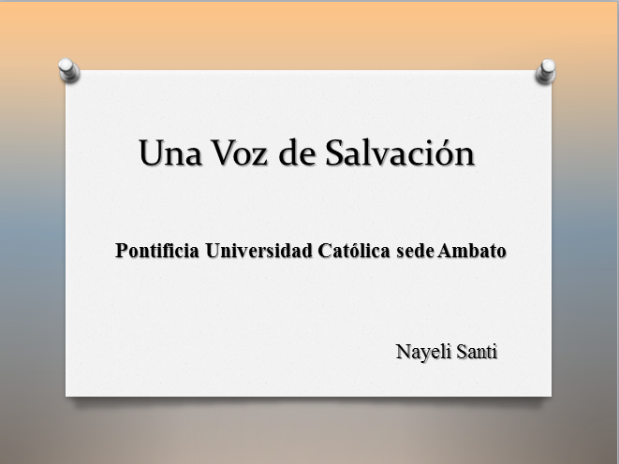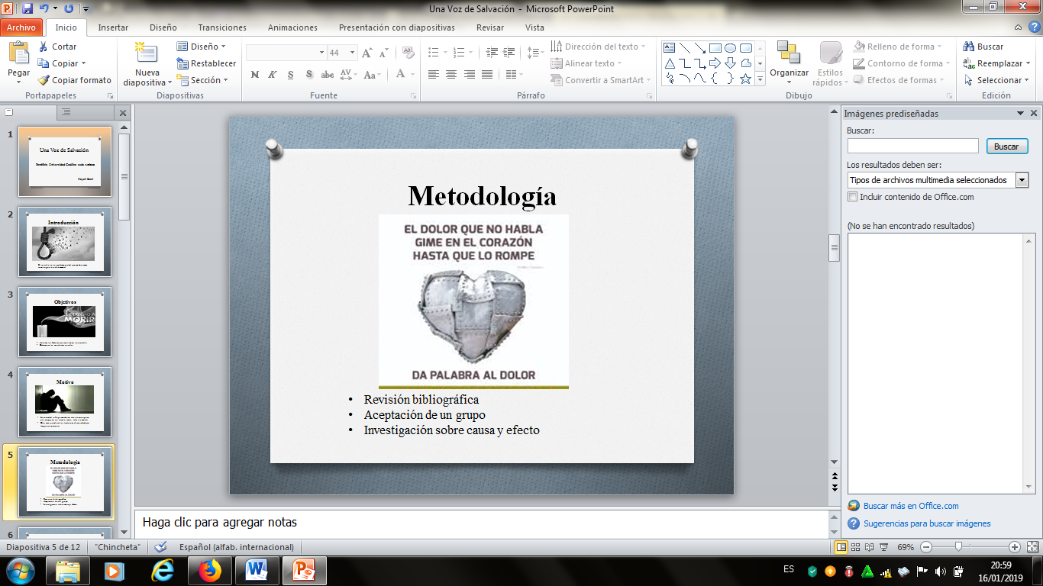

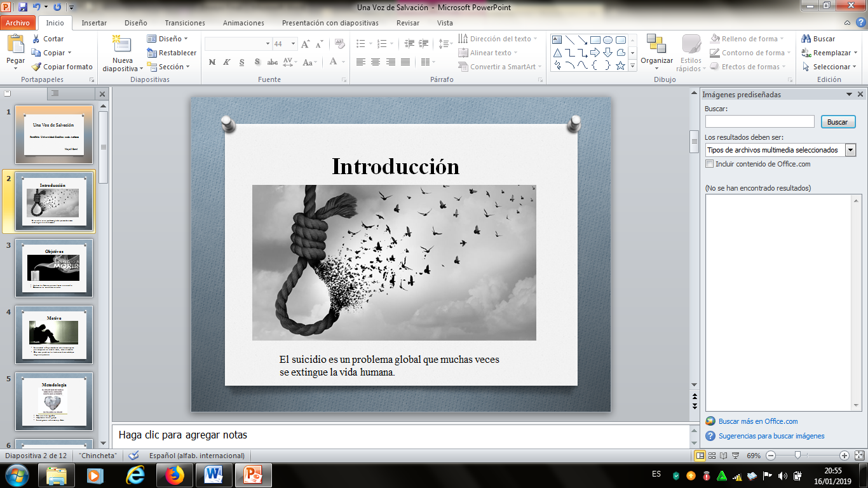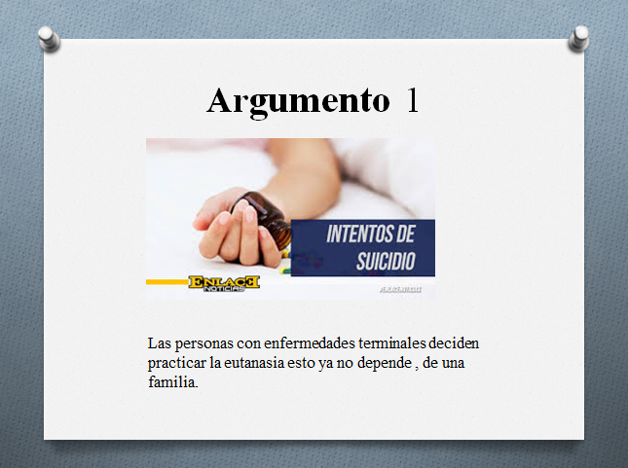

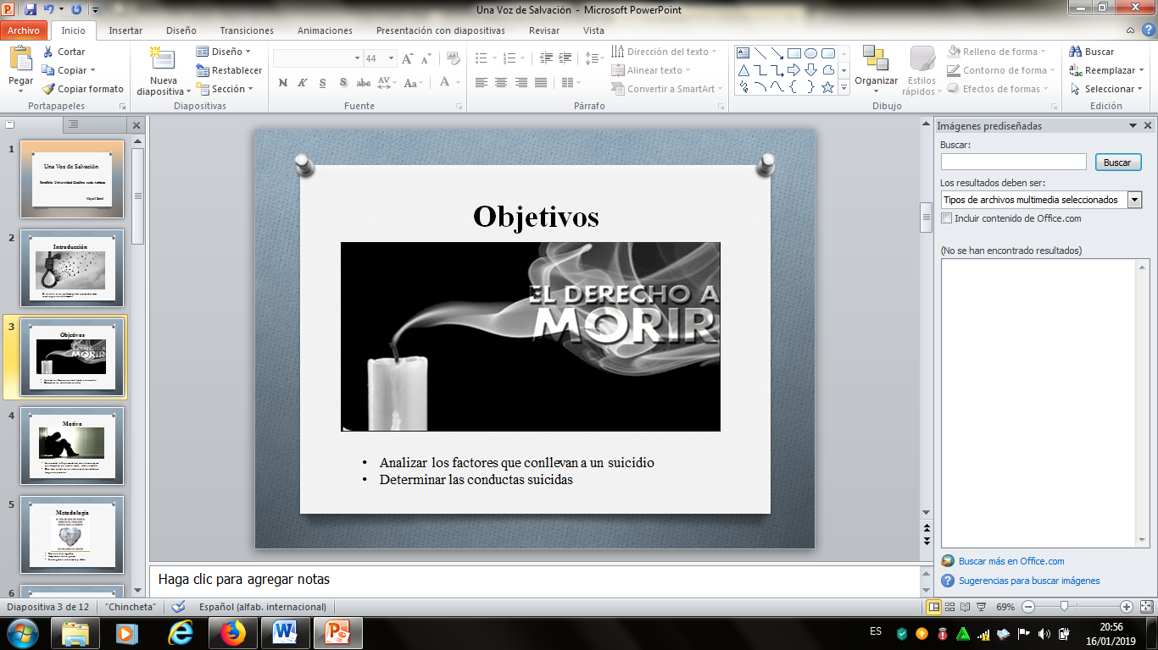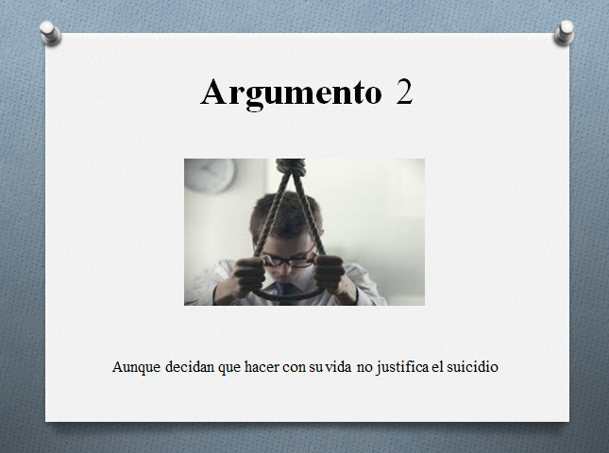

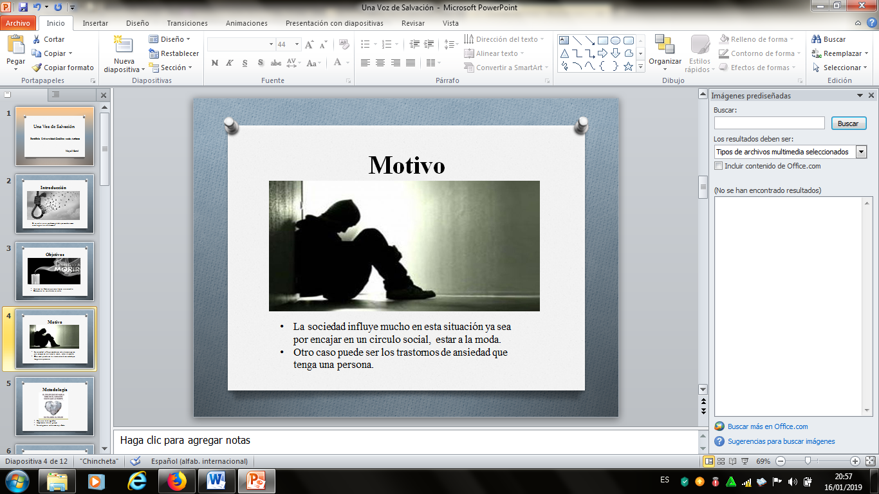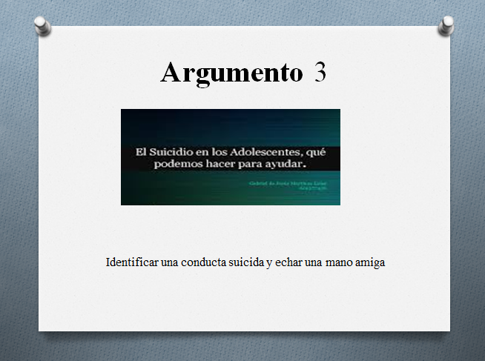

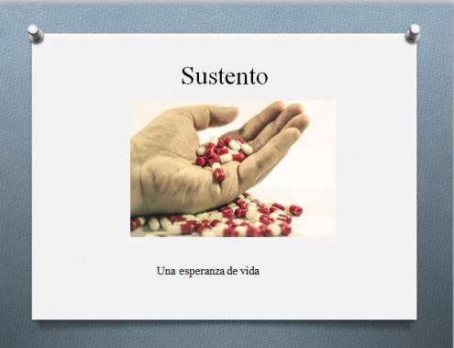
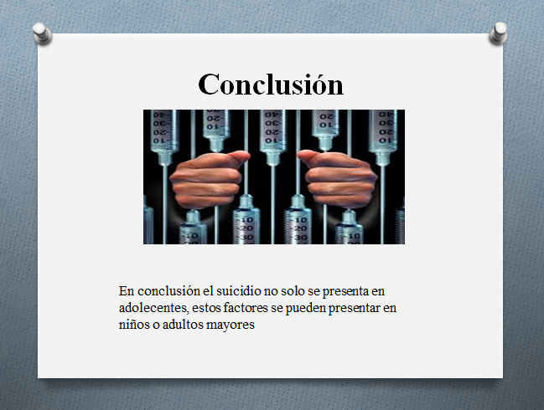

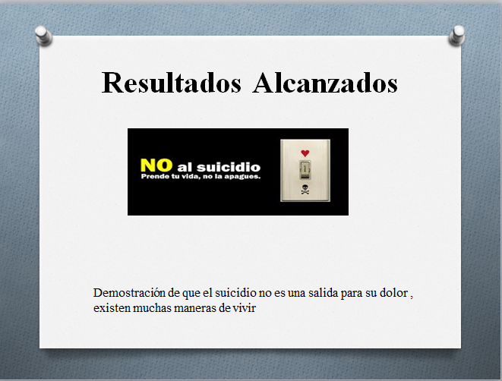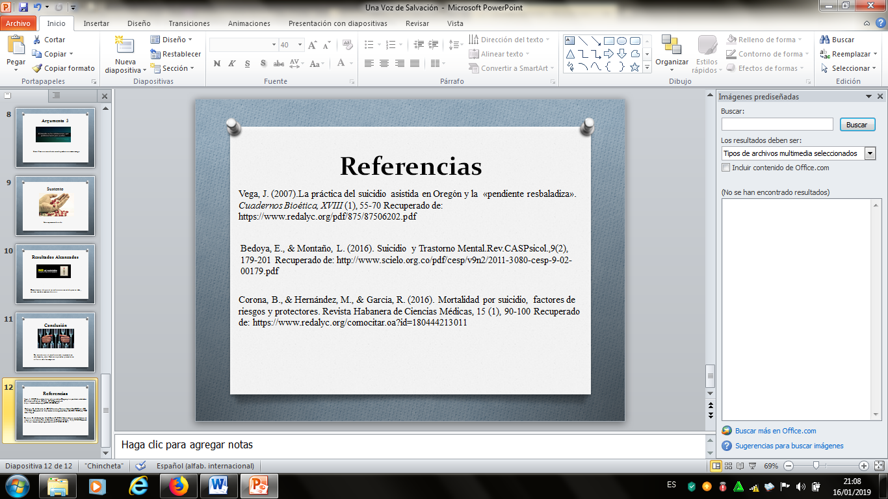

Anexos

Comprobación de Encuesta

A continuación se muestra la comprobación de que la entrevista ha sido realizada a 50 personas.

